BAB III
GAMBARAN UMUM AKUN INSTAGRAM SYAIRISLAM

- Profil Akun SyairIslam
Gambaran umum ini akan dipaparkan mengenai gambaran umum akun instagraam SyairIslam. instagram merupakan akun media sosial yang sangat populer saat ini. Mulai dari yang muda hingga dewasa menyukai instagram. Karena media visual yang digambarkan sangat menarik dimana bisa berbagi foto dan video kepada khalayak. Salah satu akun instagram SyairIslam ini juga termasuk dari perkembangan menyiarkan dakwah melalui media atau wasilah melalui media sosial.
Akun instagram SyairIslam ini menggunakan nama tersebut karena mereka memposting video syair-syair agama yang dikemas semanrik mungkin agar jangkauan penonoton lebih banyak.
Kipyatulizam adalah seorang pemilik akun SyairIslam ini yang sudah lama memposting video-vidio syair islam tepatnya pada tanggal 14 agustus 2016 belaiu memposting video pertamnaya yang diberi judul “berdakwah lewat syair” (terlampir), dalam profil akun syairislam terdapat kata ajakan untuk menyebarkan video-vidio yang sudah di repost dengan tetap mencantumkan sumbernya yaitu @syairislam, akun ini juga memiliki akun youtube dengan nama yang sama yaitu syair islam.

Berikut ini merupakan profil yang penulis screen shoot melalui hanphone sebagai berikut:
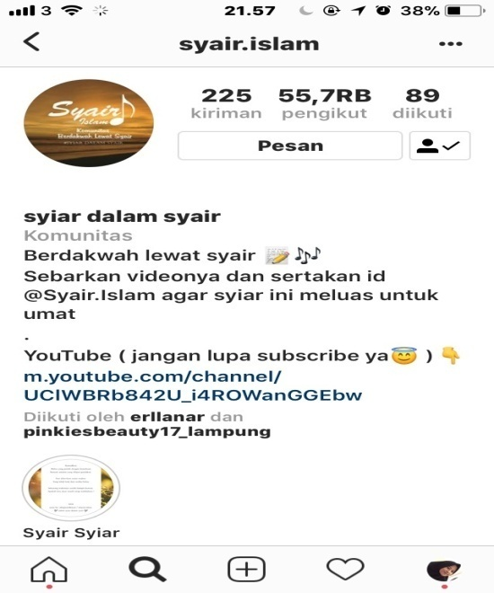
Gambar 1. Tampilan Profil Akun
Sumber: Halaman akun Instagram SyairIslam. Diakses pada 20 Juni 2018, 21:57 WIB.
Dan dibawah ini merupakan data statistik akun syairislam sebagai berikut:
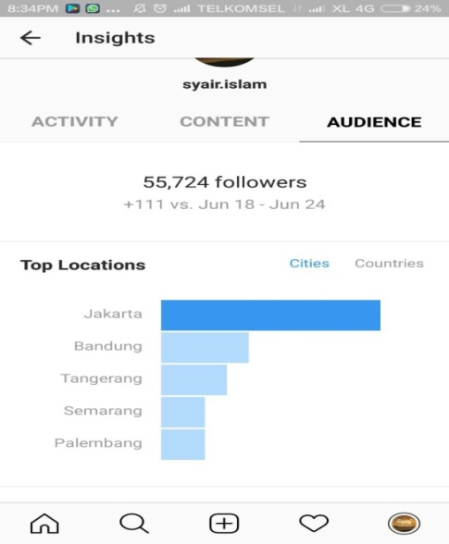
Gambar 2, data statistik Insights Profil Views
Sumber Halaman Insights akun SyairIslam, Diakses pada 20 Juni 2018,20:34 WIB.
Terbukti pengikutnya hingga saat ini 8 juni 2018 mencapai 552.000 pengikut atau followers serta sebanyak 214 posting video dan bio yang digunakan akun ini adalah berdakwah lewat syair selalu sebarkan video nya agar syiar ini meluas untuk umat islam, dan akun ini juga mengikuti atau following sebanyak 89 following diantaranya akun alijaber, berani berhijrah, berbagisemangat, dakwahsocmed, channel kurma TV, dunia jilbab, felix siauw, indonesia menutup aurat, happy muslim id dan lain sebagainya.
Akun instagram SyairIslam ini adalah akun yang bersifat terbuka, siapapun dapat membuka atau mengakses akun tersebut, dengan catatan sudah terdaftar sebagai anggota atau pengguna instagram. Dalam setiap post yang dibuat dalam akun tersebut selalu mendapat jumlah like, views, dan comments yang banyak dari pengikutnya.
Penggunaan media dakwah seperti akun instagram SyairIslam ini merupakan metode dakwah yang menarik, dimana memanfaatkan kecanggihan teknologi yang semakin marak berkembang. Dalam hal ini pemanfaatan pun menyampaikan dakwah islam amar ma’ruf nahi munkar secara berkualitas menggunakan media
Pengguna instagram bermacam-macam, sebagai khalayak, user memiliki banyak karakteristik dan keanekaragaman yang melekat pada mereka, seperti umur, jenis gender, agama, latar belakang budaya, dan lain sebagainnya, hal ini lah yang menjadikan dakwah dimedia sosial begitu efektif, dengan mad’u bersifat heterogen dan sifat dari penggunaan media massa yang dapat menyebarkan informasi secara luas.

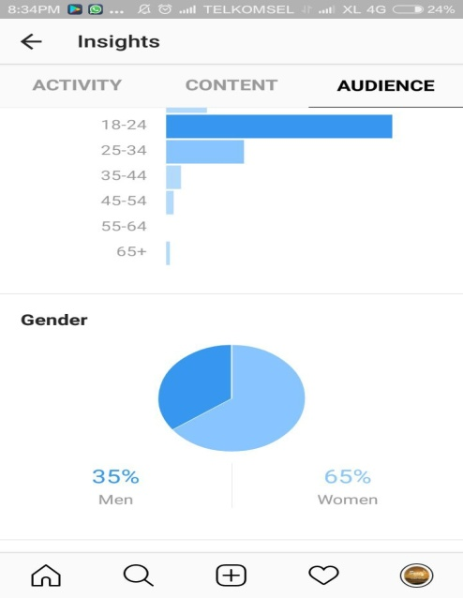
Gambar 3, data Statistik Insight Perbandingan Gender
Sumber: halaman Insights akun @SyairIslam, Diakses pada 20 Juni 2018, 20:34 WIB

Pada akun instagram, pengguna atau user yang menjadi pengikut dapat dilihat rentang umur dan jenis gender nya melalui jendela Insights, pada akun SyairIslam pengikut yang melihat dan mengakses konten-konten yang diposting adalah 65% berjenis kelamin wanita dan 35% berjenis kelamin pria.
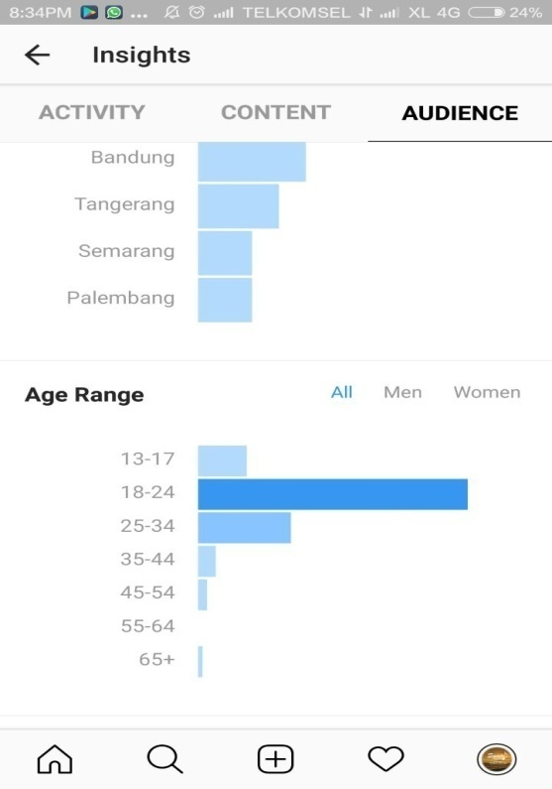
Gambar 4, Data Statistik Insights Usia Pengikut
Sumber: halaman Insights akun @SyairIslam, Diakses pada 20 Juni 2018, 20:34 WIB
Umur pengikut instagram yang mengikuti akun SyairIslam pun beragam, dimulai dari remaja sampai orang tua. Namun stattistic Insights, rentang umur yang paling banyak menjadi followers akun SyairIslam adalah remaja mulai dari umur 18 sampai 24 tahun, lalu disusul oleh pengguna dengan umur 25 sampai 34 tahun dan terakhir dari umur 13 sampai 17 tahun.
Konten ysng dibuat oleh Lizam, dalam bentuk video syair selalu dapat menembus kepada khalayak ramai, pada tanggal 18 Juni 2018 sampai 24 Juni 2018 konten milik Kipyatulizam yang dikenal SyairIslam ini mencapai 111.000 reach (jangkauan) atau pengikut yang dijangkau dapat melihat konten video syair dalam kurun waktu 7 hari, setelah itu konten tersebut akan mengalami pengurangan daya jangkau karena mulai terttutup oleh oknten-konten baru.
User yang mengikuti akun SyairIslam menandakan tentang adanya kebutuhan dan keinginan mad’u dalam mencari ilmu dan pengetahuan tentang islam dengan penyajian yang ringan dan mudah dimengerti, terlepas dari latar belakang budaya dan tempat tinggal mereka, para pengguna berbondong-bondong following (mengikuti) akun akun yang memiliki konten-konten positif. Pengguna instagram dapat berasal dari mana saja, dalam akun SyairIslam dapat dilihat bahwa followers tersebut paling banyak berasal dari kota pulau jawa, tepatnya Jakarta, Bandung, Tanggerang, Semarang dan disusul dari pulau sumatera yaitu kota Palembang.
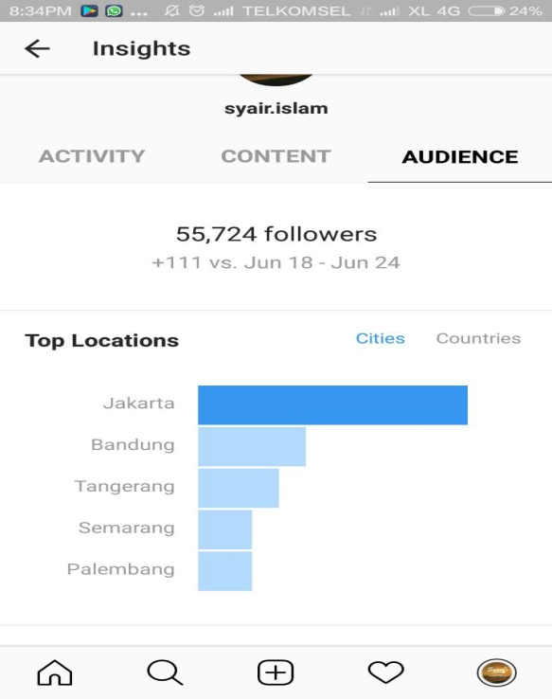
Gambar 5, Data Statistik Insights , Top Locations
Sumber: halaman Insights akun @SyairIslam, Diakses pada 20 Juni 2018, 20:34 WIB.
Hal ini membuktikan bahwa, para pengguna internet yang merupakan masyarakat kota-kota besar di Indonesia masih peduli dan memiliki keinginan untuk mencari informasi-informasi Islami yang dapat menghibur dalam aplikasi media sosial yang sedang tren seperti Instagram. Tingginya keinginan para mad’u ini menjadi tantangan untuk para aktivis media sosial Instagram seperti akun SyairIslam untuk terus memberikan materi-materi dakwah dengan penyajian yang mudah dimengerti dan sampai kepada khalayak pengguna aplikasi media sosial Instagram.
Banyak pengikut atau followers dari akun SyairIslam yang merasakan manfaat dari pesan-pesan dakwah yang ada dalam konten yang diunggah tersebut. Hal ini bisa dilihat dalam kolom komentar pada setiap postingannya, tidak sedikit orang yang memberikan feedback positif atas isi post melalui akun Syair.Islam tersebut.
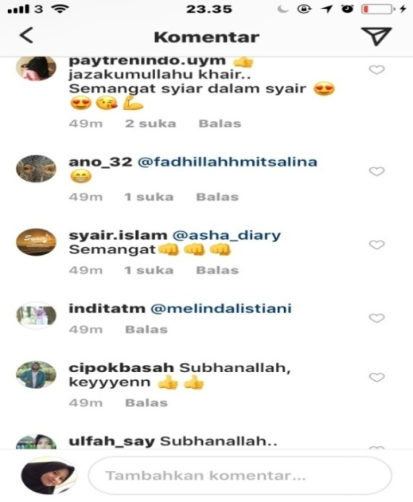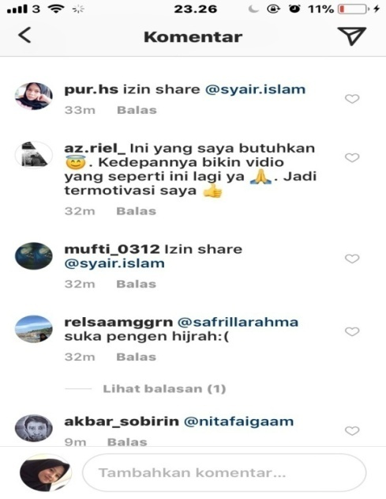
Gambar 6, Tampilan kolom Komentar
Sumber: halaman Insights akun SyairIslam, Diakses pada 20 Juni 2018, 23:38 WIB
Feedback positif juga dapat terlihat dengan banyaknya jumlah like dan jumlah tayangan yang ada dalam setiap post. Hal ini lah yang membuktikan bahwa konten yang dibuat oleh SyairIslam dapat diterima baik oleh pengguna Instagram lain.
- Sekilas Profil Pemilik Akun Instagram SyairIslam
Pemilik akun instagram SyairIslam ini bernama Kipyatulizam, lahir di Tarempa, 12 Maret 1003, ia tinggal di Jalan Sukohaji No, 54 Bandung, beliau telah menyelesaikan studynya pada tahun 2016 di Universitas Islam Bandung dengan program profesi Dokter pada Fakultas Kedokteran Umum. Selama masa kuliah, ia pernah mengikuti seminar dan pelatihan karya tulis ilmiah serta mengikuti berbagai macam organisasi salah satunya ialah pendiri komunitas Maghrib Mengaji Yayasan Parisada Hutama, Pendiri Keluarga Pelajar Mahasiswa Anambas serta Pendiri Komunitas Syair Islam.
Pengetahuannya tentang media massa membuat kipyatulizam sadar akan daya yang dimiliki internet, khususnya media sosial. Ia mulai berfikir bagaimana bisa membuat apa yang mampu ia kerjakan selain dibidang yang ia tekuni sekarang ialah sebagai dokter tetapi dapat menjadi manfaat juga bagi orang lain. ia semakin memperhatikan akan pentingnya pandangan islam dalam permasalahan sehari-hari, termaksud trend yang menyebar diinternet yang selalu datang silih berganti, sifat masyarakat indonesia yang mudah menerima apapun yang ada dalam internet menggunggah inisiatif nya untuk bisa melakukan upaya dalam membelokkan pandangan para pengguna internet terhadap fenomena-fenomena yang tersebar.
“Pada awalnya saya bukan berniat untuk berdakwah, namun saya terinspirasi dari akun instagram melody dalam puisi yang sangat booming di media sosial dengan kata-kata kiasan yang romantis, sehingga saya berfikir kalau konsep ini dijadikan untuk berdakwah sepertinya menarik , lalu saya cobalah buat syair terus diakhir saya masukkan Al-Quran dan Al-Hadist yang menjadi ciri khas dari Syair Islam.”

Kipyatulizam mencoba membuat akun Instagram yaitu Syair.Islam dalam upaya menyebarkan pesan-pesan dikalangan pengguna instagram lainnya, alasan ia memilih instagram adalah karena instagram merupakan media sosial yang paling banyak melahirkan fenomeda-fenomena trending dalam masyarakat. Semenjak saat pertama kali ia menguploud koonten-konten dakwah diakun SyairIslam, respon para pengguna Instagram lainpun positif dan semakin meningkat jumlahnya dengan fitur-fitur khas juga yang membuat Kipyatulizam merasa tertantang trus membagikan syair-syair islamnya.
- Konten Dalam Akun Instagram SyairIslam
Akun Instagram SyairIslam sudah memiliki banyak konten didalam nya, dan akan terus bertambah setiap harinya. Pada tanggal 20 juni 2018, terdapat konten berjumlah 223 post yang sudah berhasil diunggah.
Untuk prosedur pempublikasian konten dalam akun SyairIslam, langkah pertama adalah Kipyatulizam selaku pemilik akun menentukan tema yang akan dibuat dalam post, lalu mencari sumber-sumber materi dari potongan ayat Al-Quran dan AL-Hadist atau perkiraan ulama, setelah materi didapat yaitu proses dubbing, penyutingan video atau gambar.
Materi disusun sedemikian rupa menggunakan perangkat lunak editor video dengan background atau gambar agar menarik minat penonton dan membuat materi, pesan yang terkandung dapat dengan mudah tersampaikan kepada Mad’u yang dikemas dalam durasi satu menit. Selanjutnya, konten yang telah disiapkan akan diunggah langsung keakun Instagram SyairIslam.
Pemilihan tema dalam pembuatan konten menjadi strategi yang digunakan dalam keberhasilan penyampaian pesan dan menarik hati para mad’u. Hal-hal yang sedang viral diwaktu tertentu biasanya menjadi daya pikat bagi pengguna instagram sehingga Kipyatulizam sering membuat konten-konten yang mengandung pesan dakwah dengan menggunkan hal-hal yang sedang viral, atau membuat materi tentang hal yang sedang trend dengan pandangan dan prespektif Islamiyah.
“iya untuk tema video syair itu sendiri tidak ada yang khusus asalkan ada dalil-nya atau bisa dengan menggunakan hal-hal yang seang viral atau tren, namun kebanyakan tema yang paling banyak kita pakai itu tentang cinta atau perasaan suka terhadap lawan jenis, nah ini yang sering kita sampaikan. Jangan sampai salah bersikap dalam cinta hingga berakhir zina, naudzubillah. Kita juga mau menyoroti istilah jomblo ngenes karena engga punya pacar padahal jomblo itu bukan sebuah kesengsaraan. Saya rasa ini cocok untuk temen-temen pengguna instagram yang ada diumur muda karena mereka sedang dekat-dekatnya dengan istilah cinta dan pacaran. Kita juga memakai hal-hal yang sedang tren agar pengguna internet bisa melihat hal yang lagi tren itu dari perspektif Islamiyah Nya.”

Berikut ini merupakan contoh konten-konten syair Dakwah berbentuk video yang penulis ambil dari akun Instagram SyairIslam diantaranya adalah :

- Konten video berjudul “La Tahzan” by @Rifafidewi
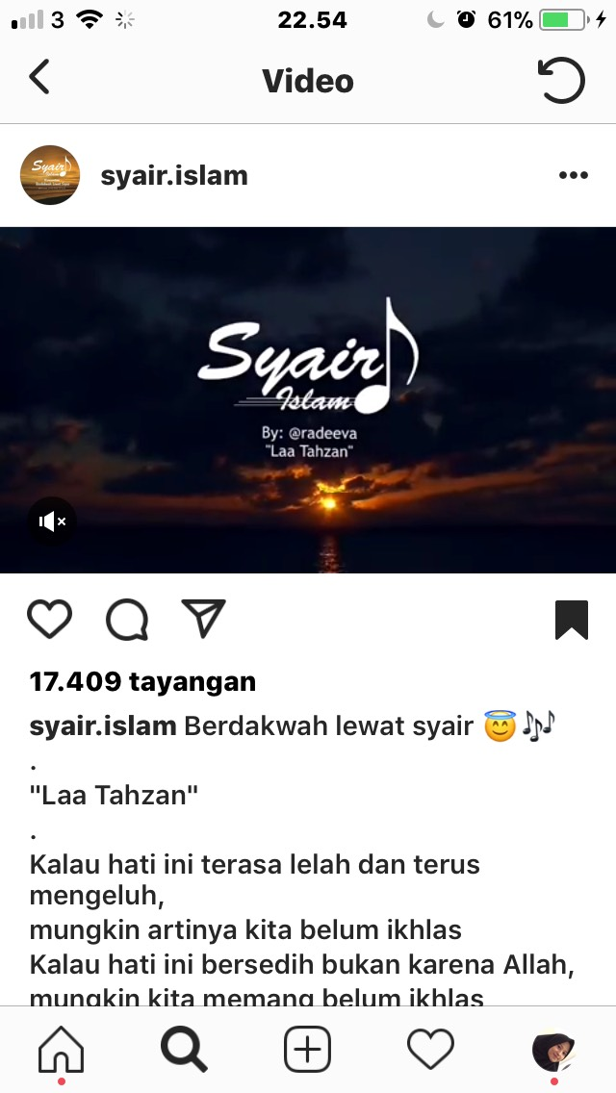
Gambar 7, Post video “La Tahzan”
Sumber: Akun @SyairIslam.Diakses pada 20 Juni 2018, 22:54 WIB.
Kiriman dengan judul “La Tahzan” ini diunggah pada tanggal 25 Febuari 2018, konten video ini telah ditayangkan hingga 17.394 kali, dan memiliki 67 omentar. Fitur-fitur yang dipakai pada kiriman ini diantaranya penggunaan format video, mentions, hastags, comments, captions. Video ini merupakan hasil editing dari scene langit dan awan yang diberi suara dubbing oleh Rifafidewi. Video ini menceritakan seseorang yang harus tetap sabar, yakin dan berdoa terhadap apapun masalah yang dilaluinya dengan captions dan dubbing.
- Konten video berjudul “Hijrah Cinta” by @kipyatullizam
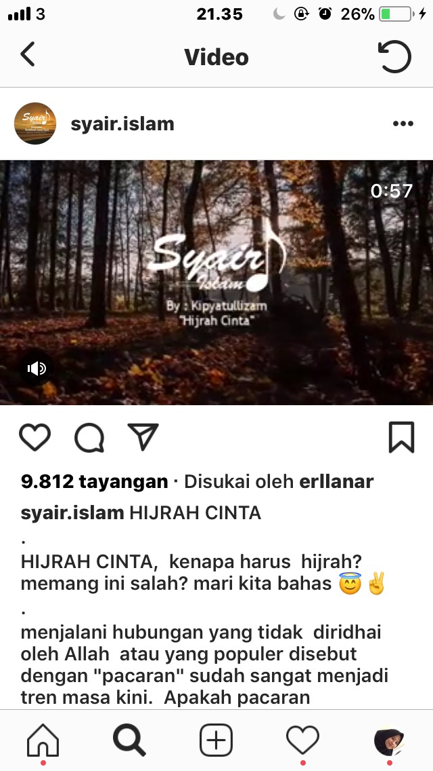
Gambar 8, Post video “Hijrah Cinta”
Sumber: Akun @SyairIslam.Diakses pada 20 Juni 2018, 21:35 WIB
Kiriman berjudul “Hijrah Cinta” di uploud pada tanggal 6 Maret 2018, konten video tersebut telah ditonton 9.813 tayangan oleh user instagram lain. kiriman ini memiliki 47 buah komentar yang merupakan feedback dari penonton video. Selain itu fitur-fitur yang dipakai dalam post ini diantarannya pemakaian format video, penggunaan tanda arroba sebagai fitur mentions, hashtag, dan comments.
Dalam konten video tersebut memiliki keterangan atau caption yang memuat tentang ajakan dalam melakukan hijrah cinta dalam artian menjalin hubungan yang tidak diridhai oleh Allah, atau yang populer disebut dengan “Pacaran” sudah sangat menjadi tren masa kini, pacaran merupakan solusi untuk kedua pasangan yang saling mencintai adalah salah.
- Konten video berjudul “Untuk Surga-Nya” by @s_nurulhamidah
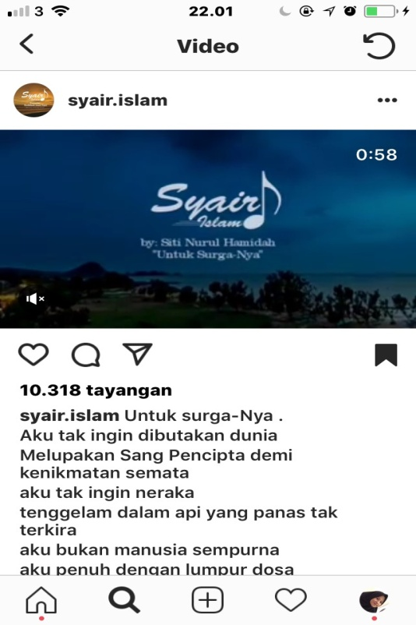
Gambar 9, Post video “Untuk Surga Nya”
Sumber: Akun @SyairIslam.Diakses pada 20 Juni 2018, 22:01 WIB
Kiriman berjudul “Untuk Surga-Nya” di unggah pada tanggal 9 Januari 2017, video ini berhasil mencapai 10.317 penayangan dan memiliki komentar berjumlah 75komentar. Fitur-fitur yang dipakai dalam post berjudul “Untuk Surga Nya” ini diantarannya format video, captions, mentions, hashtag, dan comments. video ini membawa manusia untuk selalu terjaga dari perbuatan yang mengandung murka dan selalu menjaga akhlaknya hanya karna Allah swt.

- Konten video berjudul “Bidadari Duniaku” by kipyatullizam
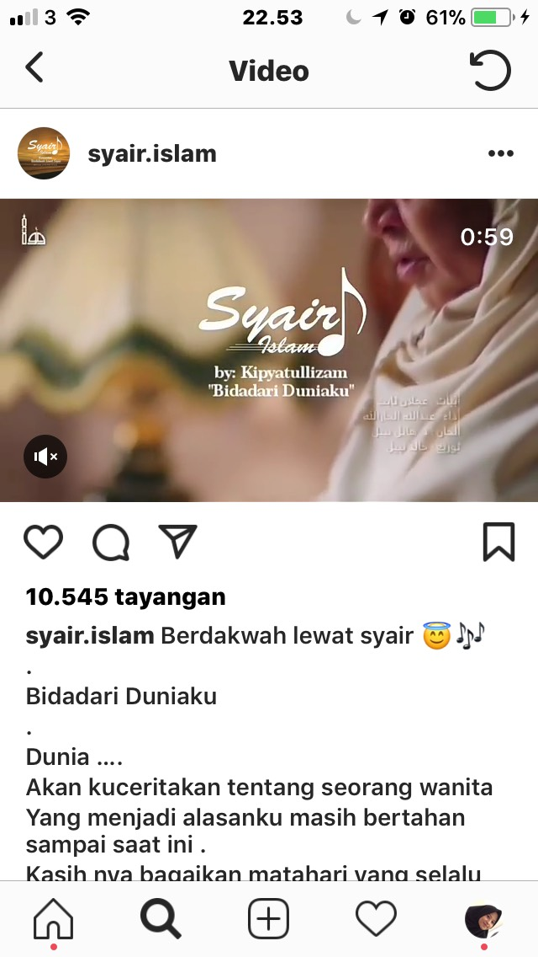
Gambar 10, Post video “Bidadari Duniaku”
Sumber: Akun @SyairIslam.Diakses pada 20 Juni 2018, 22:53 WIB

Kiriman berjudul “Bidadari Duniaku” diunggah pada tanggal 10 Januari 2018 video ini berhasil mencapai 10.545 penayangan dan memiliki komentar berjumlah 107 komentar. Fitur-fitur yang dipakai dalam post berjudul “Untuk Surga Nya” ini diantarannya format video, captions, mentions, hashtag dan comments. Dalam konten video tersebut memiliki keterangan atau caption yang memuat tentang kecintaan kepada seorang IBU.

- Konten video berjudul “Rasa Syukur” by @kipyatullizam
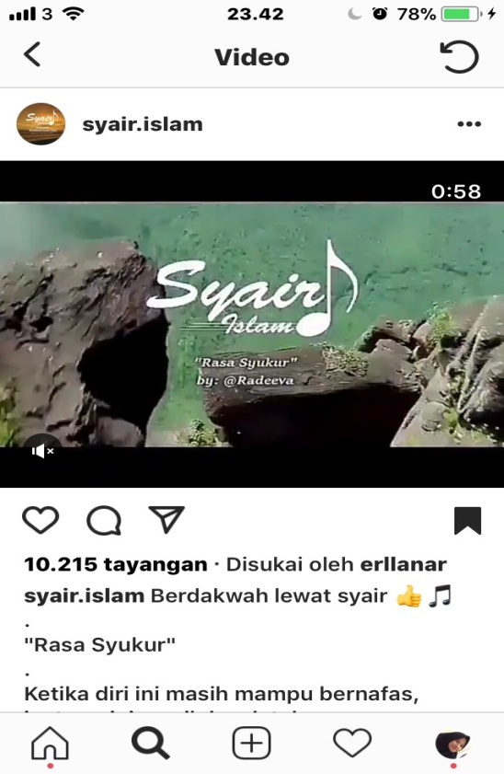
Gambar 11, Post video “Rasa Syukur”
Sumber: Akun @SyairIslam. Diakses pada 20 Juni 2018, 22:45 WIB
Kiriman berjudul “Rasa Syukur” diunggah pada tanggal 18 Januari 2018 video ini berhasil mencapai 10.213 penayangan dan memiliki komentar berjumlah 97 komentar. Fitur-fitur yang dipakai dalam post berjudul “Rasa Syukur” ini diantarannya format video, captions, mentions, hashtag dan comments. Dalam konten video tersebut memiliki keterangan atau caption yang memuat tentang besyukur atas apa saja yang didapat dimuka bumi ini.

Dari data yang didapat dalam penelitian ini penulis dapat terdapat beberapa tentang postingan konten video SyairIslam dari bulan januari sampai juli 2018 yang mencapai 20 vidio (terlampir) kemudian penulis juga mencantumkan salah satu isi syair video tersebut sebagai berikut:
- Judul : Bersamamu Menuju Syurga
Syair oleh: @s_nurulhamidah
Direpost pada tanggal: 15 juni 2018.
Terima kasih
Karena kau telah melafazkan kalimat cinta
Mengkhalalkanku dalam seketika
Dan kita menjadi keluarga
Hanya satu yang ku minta
Bombing aku menuju surga-Nya
Kau memang bukan rosulullah Bukan pula Syaidina Ali
Abu Bakar Ataupun sahabat Nabi
Kau hanya umat Nabi
Lelaki sederhana yang hidup dibumi
Kaulah yang berani
Memintaku untuk menjadi istri
Yang tak bertahta tapi beragama
Bukan hanya baik rupa
Akhlakmu juga sempurna
Keshalihanmu membuatku jatuh cinta
Kau penyempurna agamaku
Suamiku…
Mari kita bersama-sama
Saling membimbing untuk menggapai surga-Nya.

“Masukkan kamu kedalam surga, kamu dan pasanganmu akan digembirakan”(Qs. Az-Zukhruf:70).

Dalam menurut penulis merupakan video yang menceritakan sosok wanita yang bersyukur mendapatkan seorang lelaki idaman yang memiliki akhlak mulia, dalam video tersebut terdapat pesan dakwah yang menyangkut kehidupan dua insan dalam memperoleh kemulyaan, bersyukur dengan apa yang telah Allah SWT takdirkan.
- Video Syair berjudul “Seperti Aisyah”
Syair by : @putriadinie
Backsound : Tuhan beri aku cinta
Latar video by @mitaouli dan @juliorumansi
Aku ingin seperti aisyah yang dipanggil Humaira
Akhlaknya indah
Bagai bunga yang merekah
Biar manja, tetapi tetap terjaga
Aku ingin seperti ibunda aisyah yang bersuamikan rosulullah
Cerdas dalam mendidik, namun tetap ramah dan tamah..
Wahai calon bidadari surga
Kita memang jauh dari kata sempurna
Penuh dengan lmpur dosa
Tapi kita dalah kaum wanita
Yang namanya abdi dalam surat annnisa
Semoga harapan menjadi aisyah
Bagai kepingan doa
Yang diamin khan semesta.

Dalam video diatas menurut penulis ialah menceritakan tentang sosok seorang aisyah, dimana aisyah ialah sosok yang sabar,sopan,santun juga penuh kemuliaan dam cantik budi pekertinya serta cantik parasnya. Yang menjadi salah satu wanita mulia yang dijamin oleh Allah SWT masuk surga.
- Video Syair berjudul “Bidadari Surga-Ku”
Syair by : @Kipyatulizam
Backsound : Embun Seruling
Latar video by @SyairIslam
“Dunia
Akan kuceritakan tentang seseorang wanita
Yang menjadi alasanku masih berrtahan sampai saat ini
Kasihnya bagaikan matahari yang selalu menghantarkan jiwa ini
Ucapannya bagaikan angin dipagi hari
Yang begitu lembut menyapa diri ini dan senyumannya bagaikan lautan yang begitu luas
Untuk sibuah hati
Dia adalah wanita yang begitu tegar
Karena masi bisa berkata kuat ketika dirinya begitu lemah
Dia adalah wanita yang begitu sabar karena masih bisa tersenyum dengan segala permasalahan yang ku perbuat
Tahukiah siapakah dirinya
Ialah bidadari diduniaku IBU”

Dalam menurut penulis video diatas menceritakan tentang sosok seorang ibu, dimana kasih seorang ibu memang tidak pernah dapat tergantikan oleh apapun, berkat kasih sayang seorang ibu kita dapat tumbuh menjadi orang yang terpandang dan hebat serta dapat memberi manfaat bagi orang disekeliling kita. Terdapat pula hadist yang menjelaskan tentang ibu yakni
“Dari abu Hurairah radhiyallahu ‘anhu beliau berkata “ seseorang datang kepada Rasulullah SAW dan berkata “Wahai Rasulullah, kepada siapakah saya harus berbakti pertama kali? Nabi SAW menjawab “ibumu!” dan orang tersebut kembali bertanya “kemudian siapa lagi?” Nabi SAW menjawab “ibumu” orang tersebut bertanya kembali, “kemudia siapa lagi” beliau menjawab, “ibumu”. Orang tersebut bertanya “kemudian siapa lagi” Nabi SAW menjawab “kemudian ayahmu” (HR. Bukhari no.5971 dan Muslim no. 2548)

Kipyatulizam, wawancara dengan penulis, melalui Whatsapp,05 Juni 2018
Kipyatulizam, wawancara dengan penulis, melalui Whatsapp,05 Juni 2018
Kipyatulizam, wawancara dengan penulis, melalui Whatsapp,05 Juni 2018.
Dokumentasi , Instagram syairislam pada tanggal 28 juni 2018.
Dokumentasi , Instagram syairislam pada tanggal 28 juni 2018.
Dokumentasi , Instagram syairislam pada tanggal 28 juni 2018

